安徽省合肥市蜀山区2016届九年级中考一模物理试题（解析版）

一、填空题（每空2分，共26分）
1．南极地区年平均气温是﹣25℃，降水量很小，但这里的空气都很湿润，这是由于冰发生了 （填物态变化名称）现象．
2．如图所示，把毛皮摩擦过的橡胶棒靠近悬挂的轻质小球时，发现轻质小球被推开，说明轻质小球带 电荷．
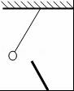
3．李明用天然磁石仿制如图甲所示的勺状指南针﹣﹣司南，他用的材料是图乙所示的天然磁石，该磁石的D端为 极，他用该磁石的D端磨成勺柄，打磨成勺状指南针即（“司南”），再用细线将其悬挂，如图丙所示，司南静止时，勺柄指向地理位置的 （选填“南方”或“北方”）．
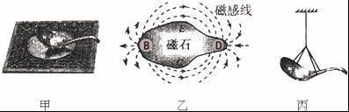
4．合肥市很多家庭都在使用天然气，体积为0.2m³，热值4.5×10⁷J/m³的天然气完全燃烧放出的热量为 J．
5．某新型手电筒是有电池、开关、和三粒相同的LED灯连接而成，工作时每粒灯珠都正常发光且电压都为U，为探究三粒灯珠的连接方式，小菲从正在发光的手电筒中取下其中一粒灯珠，发现另外两粒灯珠不发光，则手电筒中三粒灯珠是 联的，手电筒电源的电压为 ．
6．如图所示的电路中，电压表V₁和V₂的示数之比为1：3，在相同的时间内电流通过R₁、R₂产生的热量之比为 ．
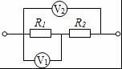
7．人们常用 辨别家庭电路中的火线和零线；如图中的A点是灯头（灯丝完好）接导线的螺丝，当电路中的开关S断开时，站在地上的人用手接触电路中的A点，他 触电（选填“会”或“不会”）．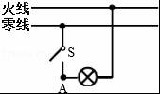
8．如图是某晶体加热时温度随时间变化的图象，根据图象可以判断：物体第4分钟时的内能是 （选填“小于”、“等于”或“大于”）第3分钟时的内能．
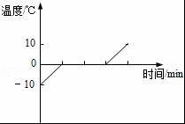
9．如图所示，通电螺线管附近的小磁针处于静止状态，电源的D端是 极．
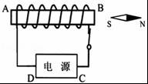
10．如图甲是一种新型插座，它能即时显示接在该插座上的用电器的工作电压和所耗电费（单位：元）等，插座本身消耗电能由内部电池提供，小明将装有冷水的电水壶插在该插座上，这时插座屏幕显示如图乙所示，当水烧开时，屏幕显示如图丙所示，这段时间内电水壶消耗的电能为 J，实际功率为 W．（电费单价：0.5元/kW•h）
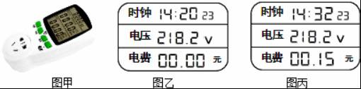

二、选择题（每小题3分，共21分）
11．在常温干燥的情况下，下列餐具属于导体的是（ ）
A．塑料筷子 B．陶瓷碗 C．不锈钢勺 D．玻璃果盘
12．如图是动圈式话筒构造示意图，当人对着话筒说话时，声音使膜片振动，与膜片相连的线圈在磁场中运动，产生随声音变化而变化的电流，经放大后通过扬声器还原成声音，下列装置的工作原理与动圈式话筒原理相同的是（ ）
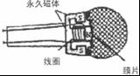
A．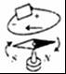 B．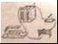 C．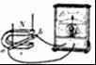 D．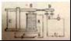
13．下列有关热和能的说法中正确的是（ ）
A．物体的内能增大，一定是从外界吸收了热量
B．发生热传递的物体间一定存在温度差
C．燃料燃烧释放的热量越多，燃料的热值越大
D．热机做的有用功越多，热机效率越大
14．关于直流电动机，下列说法正确的是（ ）
A．电动机工作过程中，消耗的电能全部转化为机械能
B．电动机工作过程中，线圈中也产生感应电流
C．改变电流大小可以改变线圈转动的方向
D．同时改变电流方向和磁场方向可以改变线圈转动方向
15．如图，电源电压为6V，电阻R₀=6Ω，电流表量程为0﹣0.6A，电压表量程为0﹣3V，滑动变阻器R上标有“50Ω 2A”字样，为了保证电路各元件安全，滑动变阻器R接入电路的最小阻值为（ ）
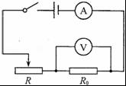
A．0Ω B．4Ω C．6Ω D．10Ω
16．有若干个电阻并联，设并联后的总电阻为R；如果将这些电阻中的某一个拆除，设新的电路并联总电阻为R′、则R与R′的大小关系为（ ）
A．R＞R′ B．R＜R′
C．R=R′ D．R与R′的关系无法确定
17．把标有“6V 6W”的小灯泡L₁和标有“6V 3W”的小灯泡L₂串联后接在电源电压为6V的电路中（不考虑灯丝电阻的变化），下列说法正确的是（ ）
A．因为通过它们的电流相等，所以灯L₁和L₂一样亮
B．因为灯L₁额定功率比较大，所以灯L₁比较亮
C．因为灯L₁电阻较小，实际功率较大，所以灯L₁较亮
D．因为灯L₂电阻较大，实际功率较大，所以灯L₂较亮

三、实验题（第18题6分，第19题8分，第20题8分共22分）
18．某小组利用图甲所示的装置探究水的沸腾实验，当水温接近90℃时，每隔1分钟记录一次温度，并绘制出了如图乙所示的水温与时间关系的图象．
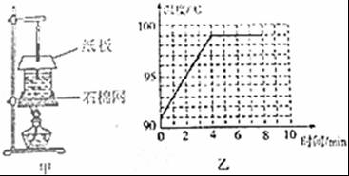
（1）实验室时，当看到水中有大量气泡不断上升、变大，到水面破裂开来，里面的 散发到空气中，就表明水沸腾了．
（2）为了说明水沸腾过程中是否需要吸热，应 ，观察水是否继续沸腾．
（3）由图乙可知，此时水面上方的气压 （填“大于”“小于”或“等于”）1个标准大气压．
19．某同学想利用甲图所示电路测电阻R_{X}的阻值．
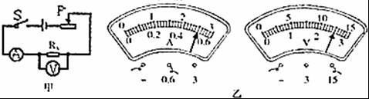
（1）连接好电路，闭合开关后，该同学发现电流表示数较大，电压表示数为0，该电路的故障可能是
A、电压表的量程选大了 B、电阻R_{X}发生了短路
C、电阻R_{X}发生了断路 D、把滑动变阻器上端两接线柱连入电路
（2）电路连接正确后，闭合开关，将滑片P向右移动时，电压表示数 （选填“变大”“变小”或“不变”）．
（3）实验过程中，某次电流表和电压表的示数如图乙所示，此时测得的电阻R_{x}= Ω．
（4）此实验要多次测量电阻，最后求电阻的平均值，其目的是 ．
20．小明用如图甲所示电路来测量小灯泡的电功率（部分实验器材的规格已标明）．
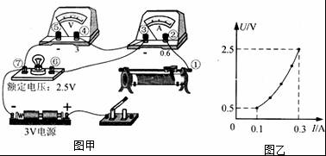
（1）请用笔画线代替导线将图甲中滑动变阻器连入电路，使之接入电路的阻值最大．
（2）小明从滑动变阻器接入电路阻值最大时开始记录数据，得到小灯泡U﹣I图象如图乙所示，则小灯泡的额定功率是 W，所用滑动变阻器的规格是下列两个选项中的 （选填选项前字母）．
A、“5Ω 2A”B、“15Ω 2A”C、“25Ω 2A”D、“30Ω 2A”
（3）考虑到电压表的电阻对电路的影响，必然会给测量结果带来误差，那么用图甲所示的电路测量小灯泡的电功率时，测出的电功率会比实际功率大，其原因是 ．

四、计算与推导（21题5分，22题7分，23题9分，共21分）
21．如图是一段导体R，其两端电压为U，通过其电流为I，当电压减小，其对应的电流也会减小，设电压变化量为△U（△U=U₂﹣U₁），对应电流变化量为△I（△I=I₂﹣I₁），试证R=．
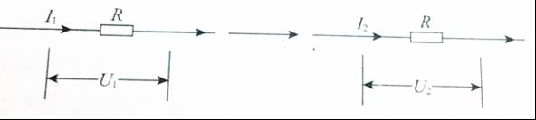
22．如图所示，小阳家的太阳能热水器吸热板的面积为3m²，内装有100kg的水，经过10h，该热水器中水的温度从20℃升高到70℃，【水的比热容为4.2×10³J/（kg•℃）】
（1）求热水器中水吸收的热量；
（2）如果热水器将太阳能转化为内能的效率是40%，求该热水器上太阳辐射功率【太阳辐射功率是指1h内投射到1m²面积上的太阳能，单位：J/（m²•h）】
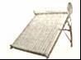
23．小溪家买了一台电压力锅（如图甲），电路原理图可等效成图乙，她认阅读了使用说明书，并观察了电压力锅的铭牌（如图丙），R₁、R₂是定值电阻，闭合开关S₁，开关S₂与触点b接通，电压力锅处于加热状态，当锅内的气压达到设定值时，S₂自动与触点b断开并与触点a接通，S₁仍闭合，电压力锅处于保压状态，请你帮小溪解决下列问题：
（1）电压力锅正常工作时，保压状态下通过电阻R₂的电流是多少？
（2）电压力锅正常工作时，加热10分钟消耗多少电能？
（3）小溪发现电压力锅在用电高峰时完成同样的工作，所花时间变长了，他猜想这是因为电压降低了的缘故，于是专门进行了一番测量，将家里的其他用电器都关闭，观察到电压力锅处于加热状态时，家里标有“2000r/kW•h”字样的电能表转盘在3min内转了100转，则电压力锅的实际功率和实际电压分别是多少？（不考虑温度对电阻的影响）
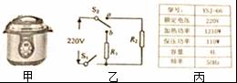

2016年安徽省合肥市蜀山区中考物理一模试卷
参考答案与试题解析

一、填空题（每空2分，共26分）
1．南极地区年平均气温是﹣25℃，降水量很小，但这里的空气都很湿润，这是由于冰发生了 升华 （填物态变化名称）现象．
【考点】生活中的升华现象．
【分析】正确判断物态变化过程，首先要弄清水是以怎样的物态形式出现，液化是由气态变为液态的过程和汽化是由液态变为气态的过程．物质在发生物态变化时必然要伴随着吸放热的进行；其中熔化、汽化、升华吸热，凝固、液化、凝华放热
【解答】解：南极地区年平均气温是﹣25℃，降水量很小，但这里的空气却很湿润，这是由于冰直接变成水蒸气，发生了升华现象，升华过程需要吸热．
故答案为：升华；

2．如图所示，把毛皮摩擦过的橡胶棒靠近悬挂的轻质小球时，发现轻质小球被推开，说明轻质小球带 负 电荷．
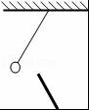
【考点】电荷间的相互作用规律．
【分析】（1）人们规定，用毛皮摩擦过的橡胶棒带负电，用丝绸摩擦过的玻璃棒带正电；
（2）电荷间的相互作用规律是：同种电荷互相排斥，异种电荷互相吸引．
【解答】解：图中说毛皮摩擦过的橡胶棒，此棒一定带负电，又说棒与小球排斥，说明棒与小球带同种电荷，即小球也带负电荷．
故答案为：负．

3．李明用天然磁石仿制如图甲所示的勺状指南针﹣﹣司南，他用的材料是图乙所示的天然磁石，该磁石的D端为 S 极，他用该磁石的D端磨成勺柄，打磨成勺状指南针即（“司南”），再用细线将其悬挂，如图丙所示，司南静止时，勺柄指向地理位置的 南方 （选填“南方”或“北方”）．
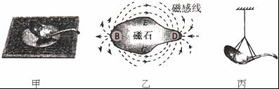
【考点】地磁场．
【分析】磁体周围的磁感线，都是从磁体的N极出发，回到S极；磁体静止时，指南的叫南极用字母S表示；指北的叫北极，用字母N表示；
【解答】解：如（乙）所示，根据天然磁石的磁感线分布，磁感线从磁体的N极出发，回到S极可判断D端是S极，也就是磁勺的勺柄，磁体的S级（勺柄）指向地球的南极；
故答案为：S；南方．

4．合肥市很多家庭都在使用天然气，体积为0.2m³，热值4.5×10⁷J/m³的天然气完全燃烧放出的热量为 9×10⁶ J．
【考点】热量的计算；燃料的热值．
【分析】已知天然气的热值和体积，可利用公式Q_{放}=Vq计算完全燃烧100m³的天然气放出的热量．
【解答】解：
由题知，V=0.2m³，q=4.5×10⁷J/m³，
天然气完全燃烧放出的热量：
Q_{放}=Vq=0.2m³×4.5×10⁷J/m³=9×10⁶J．
故答案为：9×10⁶．

5．某新型手电筒是有电池、开关、和三粒相同的LED灯连接而成，工作时每粒灯珠都正常发光且电压都为U，为探究三粒灯珠的连接方式，小菲从正在发光的手电筒中取下其中一粒灯珠，发现另外两粒灯珠不发光，则手电筒中三粒灯珠是 串 联的，手电筒电源的电压为 3U ．
【考点】串联电路和并联电路的辨别；串联电路的电压规律．
【分析】串联电路中各用电器工作时相互影响；串联电路两端的电压等于串联的各用电器两端的电压之和．
【解答】解：当从正在发光的手电筒中取下其中一粒灯珠，发现另外两粒灯珠不亮，说明它们相互影响，因此它们是串联连接；
因为每粒灯珠都正常发光且电压都为U，根据串联电路两端的电压等于串联的各用电器两端的电压之和可知：因此电源电压为3U．
故答案为：串；3U．

6．如图所示的电路中，电压表V₁和V₂的示数之比为1：3，在相同的时间内电流通过R₁、R₂产生的热量之比为 1：2 ．
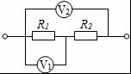
【考点】焦耳定律．
【分析】由图可知，R₁与R₂串联，电压表V₁测R₁两端的电压U₁，电压表V₂测R₁和R₂两端的总电压U；则由串联电路的规律可求得R₂两端的电压，由欧姆定律可得电压与电阻的关系，则可求电阻之比；根据Q=I²Rt得出R₁、R₂在相同时间内产生的热量之比．
【解答】解：
由图可知，R₁与R₂串联，电压表V₁测R₁两端的电压U₁，电压表V₂测R₁和R₂两端的总电压U；因=，则R₁两端的电压U₁=U；
U₁+U₂=U，则R₂两端的电压U₂=U﹣U=U，
因为R₁与R₂串联，所以通过两电阻的电流I相等，
由I=得： ====；
由Q=I²Rt可得： =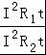==．
故答案为：1：2．

7．人们常用 测电笔 辨别家庭电路中的火线和零线；如图中的A点是灯头（灯丝完好）接导线的螺丝，当电路中的开关S断开时，站在地上的人用手接触电路中的A点，他 会 触电（选填“会”或“不会”）．
【考点】熔断器的作用及保险丝的选择方法．
【分析】测电笔是用来辨别火线和零线的；
开关控制灯泡时，火线首先进入开关，再进入灯泡，这样开关能控制灯泡，同时断开开关，切断火线，接触电灯不会发生触电事故．
【解答】解：人们常用测电笔表辨别家庭电路中的火线和零线；
断开开关，A处还和火线相连，接触A点，相当于接触火线，因此会发生触电事故．
故答案为：测电笔；会．

8．如图是某晶体加热时温度随时间变化的图象，根据图象可以判断：物体第4分钟时的内能是 大于 （选填“小于”、“等于”或“大于”）第3分钟时的内能．
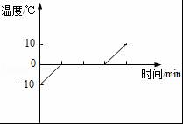
【考点】物体内能的改变．
【分析】内能是分子动能和分子势能的总和，它的大小与物体的质量、物体的温度和物体的状态有关．
【解答】解：
据图象可以看出此图象为晶体的熔化图象，该物质在第3分钟时处于熔化过程中的结束点，处于液态；温度为0℃；在第4分钟时为液态，温度为10℃，质量相同的同种物质，温度越高，物体内部分子无规则运动就越激烈，物体的内能就越大，因此物体第4分钟时的内能是大于第3分钟时的内能．
故答案为：大于．

9．如图所示，通电螺线管附近的小磁针处于静止状态，电源的D端是 负 极．
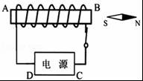
【考点】通电螺线管的极性和电流方向的判断．
【分析】根据磁极间的相互作用，通过小磁针的磁极判断通电螺线管的磁极，根据安培定则，由磁极判断电流方向，由电流方向判断电源的正负极．
【解答】解：因为同名磁极相互排斥，异名磁极相互吸引，所以通电螺线管的B端是N极，A端是S极．
根据安培定则，右手握住螺线管，四指指向电流方向，大拇指指向通电螺线管的N极，所以电流从螺线管的右端进，从螺线管的左端出，所以电源的C端是电源正极，D端是电源的负极．
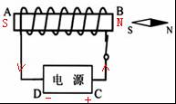
故答案为：负．

10．如图甲是一种新型插座，它能即时显示接在该插座上的用电器的工作电压和所耗电费（单位：元）等，插座本身消耗电能由内部电池提供，小明将装有冷水的电水壶插在该插座上，这时插座屏幕显示如图乙所示，当水烧开时，屏幕显示如图丙所示，这段时间内电水壶消耗的电能为 1.08×10⁶ J，实际功率为 1500 W．（电费单价：0.5元/kW•h）
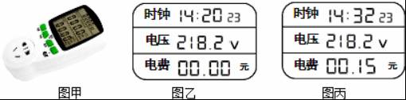
【考点】电功的计算；电功率的计算．
【分析】（1）根据电价和显示的费用求出电水壶消耗的电能；
（2）根据P=求出实际功率．
【解答】解：
电水壶消耗的电能为W=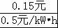=0.3kW•h=1.08×10⁶J，
电水壶的实际功率为P==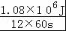=1500W．
故答案为：1.08×10⁶；1500．

二、选择题（每小题3分，共21分）
11．在常温干燥的情况下，下列餐具属于导体的是（ ）
A．塑料筷子 B．陶瓷碗 C．不锈钢勺 D．玻璃果盘
【考点】导体．
【分析】根据常见的导体和绝缘体进行判断．常见的导体包括：人体、大地、各种金属、酸碱盐的溶液等．常见的绝缘体包括：塑料、陶瓷、橡胶、空气、玻璃等．
【解答】解：塑料筷子、陶瓷碗、玻璃果盘都不容易导电，属于绝缘体；不锈钢汤匙是金属制品，是导体．
故选C．

12．如图是动圈式话筒构造示意图，当人对着话筒说话时，声音使膜片振动，与膜片相连的线圈在磁场中运动，产生随声音变化而变化的电流，经放大后通过扬声器还原成声音，下列装置的工作原理与动圈式话筒原理相同的是（ ）
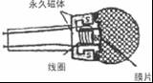
A． B．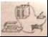 C．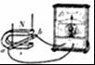 D．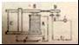
【考点】动圈式话筒的构造和原理．
【分析】动圈式话筒工作过程是：声波振动→引起膜片振动→带动线圈振动→线圈切割永久磁体的磁场产生感应电流→经放大传给扬声器．由此可知其工作原理是电磁感应现象．
【解答】解：A、此图是奥斯特实验，即说明了通电导线周围存在着磁场，故A错误；
B、此装置中有电源，即通电后，磁场中的金属棒会受力运动，故说通电导线在磁场中受力的作用，故B错误；
C、此图中没有电源，当ab做切割磁感线运动时，电路中会产生感应电流，即电磁感应现象，故C正确；
D、该装置是电磁继电器，是利用了电流的磁效应工作的，故D错误；
故选C．

13．下列有关热和能的说法中正确的是（ ）
A．物体的内能增大，一定是从外界吸收了热量
B．发生热传递的物体间一定存在温度差
C．燃料燃烧释放的热量越多，燃料的热值越大
D．热机做的有用功越多，热机效率越大
【考点】温度、热量与内能的关系；热传递；燃料的热值；热机的效率．
【分析】A、做功和热传递都可以改变物体的内能，二者是等效的；
B、热传递时内能从高温物体转移向低温物体的；
C、1kg某种燃料完全燃烧放出的能量，叫做这种燃料的热值．热值是燃料的一种特性，它只与燃料的种类有关，与燃料的质量、燃烧程度等均无关；
D、热机的效率是指用来做有用功的能量与燃料完全燃烧产生的能量之比．
【解答】解：A、物体内能增大，可能是从外界吸收了热量．也可能是外界对物体做了功，故C错误；
B、发生热传递的物体间一定存在温度差，此时内能是从高温物体转移到低温物体的，故B正确；
C、热值是燃料的特性，与放出热量的多少无关，故C错误；
D、热机的效率是指用来做有用功的能量与燃料完全燃烧产生的能量之比；当热机做一定的有用功，消耗的燃料越少，效率一定越高，故D错误．
故选B．

14．关于直流电动机，下列说法正确的是（ ）
A．电动机工作过程中，消耗的电能全部转化为机械能
B．电动机工作过程中，线圈中也产生感应电流
C．改变电流大小可以改变线圈转动的方向
D．同时改变电流方向和磁场方向可以改变线圈转动方向
【考点】直流电动机的构造和工作过程．
【分析】直流电动机是根据通电线圈在磁场中受力转动的原理制成的；通电线圈在磁场中受力转动，将电能转化为机械能．
【解答】解：A、电动机工作过程中，消耗的电能，产生机械能，故是把电能转化为机械能的过程，但不是全部的电能都转化成机械能，有一部分电能转化成了内能，故A错误；
B、电动机工作过程中，线圈也在磁场中做切割磁感线运动，故线圈中也产生感应电流，故B正确；
C、改变电流的方向可以改变线圈受力的方向，即可以改变线圈转动的方向，故C错误；
D、通电导线所受力的方向与电流的方向和磁场的方向有关，即同时改变电流方向和磁场方向，线圈转动方向不变，故D错误；
故选B．

15．如图，电源电压为6V，电阻R₀=6Ω，电流表量程为0﹣0.6A，电压表量程为0﹣3V，滑动变阻器R上标有“50Ω 2A”字样，为了保证电路各元件安全，滑动变阻器R接入电路的最小阻值为（ ）
A．0Ω B．4Ω C．6Ω D．10Ω
【考点】欧姆定律的应用．
【分析】由电路图可知，R与R₀串联，电压表测R₀两端的电压，电流表测电路中的电流．
当电压表的示数最大时电路中的电流最大，根据串联电路的电流特点和欧姆定律求出电路中的电流，根据欧姆定律求出电路中的总电阻，利用电阻的串联求出滑动变阻器R接入电路的最小阻值．
【解答】解：由电路图可知，R与R₀串联，电压表测R₀两端的电压，电流表测电路中的电流．
电压表的示数U_{0大}=3V时，电路中的电流最大，由于串联电路中各处的电流相等，
所以，电路中的电流I_{大}=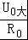==0.5A＜0.6A，即没有超过电流表量程0﹣0.6A；
由欧姆定律得：电路中的总电阻：
R_{总}==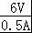=12Ω，
因串联电路中总电阻等于各分电阻之和，
所以，滑动变阻器R接入电路的最小阻值：
R_{小}=R_{总}﹣R₀=12Ω﹣6Ω=6Ω．
故选C．

16．有若干个电阻并联，设并联后的总电阻为R；如果将这些电阻中的某一个拆除，设新的电路并联总电阻为R′、则R与R′的大小关系为（ ）
A．R＞R′ B．R＜R′
C．R=R′ D．R与R′的关系无法确定
【考点】电阻的并联．
【分析】利用决定导体大小的因素（长度、横截面积和材料）分析电阻越并越小的原因．
【解答】解：导体的电阻取决于导体的长度、材料和横截面积，同种材料的导体长度相同时，横截面越粗，导体的电阻就越小．
并联电路中，导体并联起来，相当于增加了导体的横截面面积，总电阻要变小，并且比任何一个电阻都小；当并联的电阻越多，相当于导体的横截面积又增大，总电阻就越小．因此R＜R′．
故选B．

17．把标有“6V 6W”的小灯泡L₁和标有“6V 3W”的小灯泡L₂串联后接在电源电压为6V的电路中（不考虑灯丝电阻的变化），下列说法正确的是（ ）
A．因为通过它们的电流相等，所以灯L₁和L₂一样亮
B．因为灯L₁额定功率比较大，所以灯L₁比较亮
C．因为灯L₁电阻较小，实际功率较大，所以灯L₁较亮
D．因为灯L₂电阻较大，实际功率较大，所以灯L₂较亮
【考点】串联电路的电流规律；实际功率．
【分析】灯泡的亮度取决于实际功率的大小，根据P=，可以比较两灯电阻大小，再根据电路特点由电功率公式分析解题．
【解答】解：
根据P=可知：R=，
由题两灯额定电压相同，P₁＞P₂，所以R₁＜R₂，
串联电路中电流处处相等，
根据P=I²R，可知P_{1实}＜P_{2实}，
因为灯泡的亮度取决于实际功率的大小，因为L₂实际功率较大，所以L₂较亮．
故选D．

三、实验题（第18题6分，第19题8分，第20题8分共22分）
18．某小组利用图甲所示的装置探究水的沸腾实验，当水温接近90℃时，每隔1分钟记录一次温度，并绘制出了如图乙所示的水温与时间关系的图象．
（1）实验室时，当看到水中有大量气泡不断上升、变大，到水面破裂开来，里面的 水蒸气 散发到空气中，就表明水沸腾了．
（2）为了说明水沸腾过程中是否需要吸热，应 停止加热 ，观察水是否继续沸腾．
（3）由图乙可知，此时水面上方的气压 小于 （填“大于”“小于”或“等于”）1个标准大气压．
【考点】探究水的沸腾实验．
【分析】（1）当水沸腾时，水中形成大量的气泡上升到水面破裂开来，里面的水蒸气散发到空气中；
（2）为了说明水沸腾过程中需要吸热，可以撤去酒精灯，观察水能否继续沸腾即可得出结论；
（3）水在1标准大气压下的沸点为100℃，且随着气压的降低而减小．
【解答】解：（1）当看到水中有大量气泡不断上升、变大，到水面破裂开来，里面的水蒸气散发到空气中，就表明水沸腾了；
（2）水沸腾后，若撤去加热源，则水不再吸收热量，也就不能维持沸腾状态，所以应撤去热源，观察水是否能够继续沸腾；
（3）图中所示水在99℃的时候吸收热量，但温度不变，水的沸点是99℃，所以此时水面上方的气压小于1个标准大气压．
故答案为：（1）水蒸气；（2）停止加热；（3）小于．

19．某同学想利用甲图所示电路测电阻R_{X}的阻值．
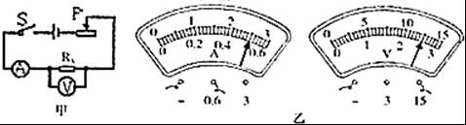
（1）连接好电路，闭合开关后，该同学发现电流表示数较大，电压表示数为0，该电路的故障可能是 B
A、电压表的量程选大了 B、电阻R_{X}发生了短路
C、电阻R_{X}发生了断路 D、把滑动变阻器上端两接线柱连入电路
（2）电路连接正确后，闭合开关，将滑片P向右移动时，电压表示数 变小 （选填“变大”“变小”或“不变”）．
（3）实验过程中，某次电流表和电压表的示数如图乙所示，此时测得的电阻R_{x}= 25 Ω．
（4）此实验要多次测量电阻，最后求电阻的平均值，其目的是 减小误差 ．
【考点】伏安法测电阻的探究实验．
【分析】（1）电流表示数较大说明电路是通路，电压表无实数可能是电压表并联的部分短路，也可能是电压表断路；
（2）根据串联电路的电阻特点和欧姆定律进行分析即可做出解答；
（3）根据电表的量程和分度值读出示数，利用欧姆定律求出电阻值；
（4）为减小误差，实验可采用多次测量求平均值．
【解答】解：（1）A、电压表的量程选大了时，指针仍然会发生偏转，只是指针偏转的角度很小，电压表示数不会为0，故A不符合题意；
B、电阻R_{x}发生短路时，电流表示数较大，但电压表示数为0，故B符合题意；
C、电阻R_{x}发生断路时，电压表会串联在电路中，由于电压表的内阻很大，则电流表示数非常小，电压表示数为电源电压，故C不符合题意；
D、把滑动变阻器上端两接线柱连入电路时，则滑动变阻器连入电路的电阻值为0，则电流表的示数比较大，电压表示数为电源电压，故D不符合题意；
故选B；
（2）由图可知，两电阻串联，电压表测量电阻R_{x}两端的电压，闭合开关S，将滑片P向右移动时，变阻器接入电路的电阻变大，电路的总电阻变大，所以电路电流变小，电阻R_{x}不变，由U=IR得电阻R_{x}两端的电压变小，即电压表示数变小；
（3）由图可知，电流表的量程为0～0.6A，分度值为0.02A，示数为0.5A；
电压表的量程为0～15V，分度值为0.5V，示数为12.5V；
根据欧姆定律可得R==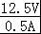=25Ω；
（4）多次测量电阻，最后求电阻的平均值，其目的是为了减小测量的误差．
故答案为：
（1）B；（2）变小；（3）25； （4）减小误差．

20．小明用如图甲所示电路来测量小灯泡的电功率（部分实验器材的规格已标明）．
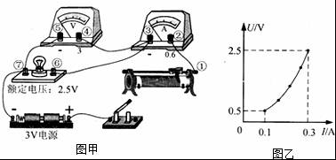
（1）请用笔画线代替导线将图甲中滑动变阻器连入电路，使之接入电路的阻值最大．
（2）小明从滑动变阻器接入电路阻值最大时开始记录数据，得到小灯泡U﹣I图象如图乙所示，则小灯泡的额定功率是 0.75 W，所用滑动变阻器的规格是下列两个选项中的 C （选填选项前字母）．
A、“5Ω 2A”B、“15Ω 2A”C、“25Ω 2A”D、“30Ω 2A”
（3）考虑到电压表的电阻对电路的影响，必然会给测量结果带来误差，那么用图甲所示的电路测量小灯泡的电功率时，测出的电功率会比实际功率大，其原因是 电流表实际测量的是通过灯泡和电压表的总电流，即测得的电流偏大，而电压是准确的，由P=UI知所测灯泡功率偏大 ．
【考点】电功率的测量．
【分析】（1）滑动变阻器正确地连接在电路中，必须“一上一下”，滑动变阻器接入电路阻值的大小与接线方法和滑片位置都有关系；
（2）根据图甲知灯泡的额定电压，由图乙确定额定电流，根据P=UI计算出额定功率；
根据图象确定变阻器最大时，其两端的电压和电路中的电流值，根据欧姆定律计算出变阻器的最大阻值；
（3）电压表测量灯泡两端电压U，电流表测量灯泡与电压表的总电流I，总电流大于灯泡中的电流．根据P=UI分析即可．
【解答】解：
（1）实验中滑动变阻器要起到调节灯泡两端电压的作用，应“一上一下”串联接入电路，由图要使接入电路的电阻最大，接线柱需要选择左下方的接线柱，如图所示；
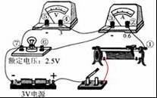；
（2）由图甲知，灯泡的额定电压为2.5V，由图乙知，当灯泡电压U_{L}=2.5V时，I=0.3A，
所以灯泡的额定功率：P=U_{L}I=2.5V×0.3A=0.75W；
当灯泡两端电压最小时，变阻器两端电压最大，变阻器的阻值最大，由图乙知，U_{L}′=0.5V时，I′=0.1A，
此时U_{滑}=U﹣U_{L}′=3V﹣0.5V=2.5V；
则滑动变阻器的最大阻值：R_{滑}==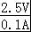=25Ω，
所以滑动变阻器的规格是“25Ω 2A”，故C正确；
（3）由实物图知，电压表测量灯泡的实际电压U，电流表测量灯泡与电压表的总电流I，总电流大于灯泡的实际电流，根据P=UI可知，测量值比真实值偏大．
故答案为：（1）见上图；（2）0.75；C；（3）电流表实际测量的是通过灯泡和电压表的总电流，即测得的电流偏大，而电压是准确的，由P=UI知所测灯泡功率偏大．

四、计算与推导（21题5分，22题7分，23题9分，共21分）
21．如图是一段导体R，其两端电压为U，通过其电流为I，当电压减小，其对应的电流也会减小，设电压变化量为△U（△U=U₂﹣U₁），对应电流变化量为△I（△I=I₂﹣I₁），试证R=．
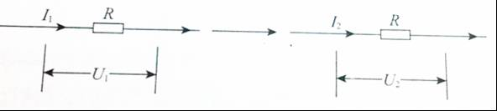
【考点】欧姆定律的应用．
【分析】设出两种情况下通过R的电流，根据欧姆定律表示出R两端的电压，然后得出结论．
【解答】证明：
设通过R的电流分别为I₁、I₂，由I=可得，R两端的电压分别为：
U₁=I₁R，U₂=I₂R，
则△U₁=U₁﹣U₂=（I₁R﹣I₂R）=（I₁﹣I₂）R=△I₁R，
即R=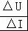．问题得证．

22．如图所示，小阳家的太阳能热水器吸热板的面积为3m²，内装有100kg的水，经过10h，该热水器中水的温度从20℃升高到70℃，【水的比热容为4.2×10³J/（kg•℃）】
（1）求热水器中水吸收的热量；
（2）如果热水器将太阳能转化为内能的效率是40%，求该热水器上太阳辐射功率【太阳辐射功率是指1h内投射到1m²面积上的太阳能，单位：J/（m²•h）】
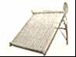
【考点】太阳能热水器中的热量计算．
【分析】（1）利用吸热公式Q_{吸}=cm△t求热水器内的水吸收的热量；
（2）由太阳能的转化效率计算太阳辐射的能量，从而计算太阳辐射功率．
【解答】解：
（1）热水器中水吸收的热量：
Q_{吸}=cm△t=4.2×10³J/（kg•℃）×100kg×（70℃﹣20℃）=2.1×10⁷J；
（2）太阳能转化为内能的效率η=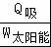，
所以将热水器中水加热接受太阳辐射的太阳能：
W_{太阳能}==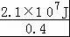=5.25×10⁷J，
由题知，太阳辐射功率是指1h内投射到1m²面积上的太阳能，所以热水器上太阳辐射功率：
P=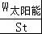=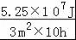=1.75×10⁶J/（m²•h）．
答：（1）热水器中水吸收的热量为2.1×10⁷J；
（2）该热水器上太阳辐射功率为1.75×10⁶J/（m²•h）．

23．小溪家买了一台电压力锅（如图甲），电路原理图可等效成图乙，她认阅读了使用说明书，并观察了电压力锅的铭牌（如图丙），R₁、R₂是定值电阻，闭合开关S₁，开关S₂与触点b接通，电压力锅处于加热状态，当锅内的气压达到设定值时，S₂自动与触点b断开并与触点a接通，S₁仍闭合，电压力锅处于保压状态，请你帮小溪解决下列问题：
（1）电压力锅正常工作时，保压状态下通过电阻R₂的电流是多少？
（2）电压力锅正常工作时，加热10分钟消耗多少电能？
（3）小溪发现电压力锅在用电高峰时完成同样的工作，所花时间变长了，他猜想这是因为电压降低了的缘故，于是专门进行了一番测量，将家里的其他用电器都关闭，观察到电压力锅处于加热状态时，家里标有“2000r/kW•h”字样的电能表转盘在3min内转了100转，则电压力锅的实际功率和实际电压分别是多少？（不考虑温度对电阻的影响）
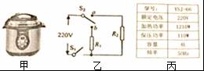
【考点】电功率的计算；电能表参数的理解与电能的求法．
【分析】（1）由题意可知，电压力锅处于保压状态时电路为R₂的简单电路，根据P=UI求出通过电阻R₂的电流；
（2）电压力锅正常工作时，根据W=Pt加热10min消耗的电能；
（3）2000r/kW•h表示每消耗1kW•h的电，电能表的转盘转2000转，据此求出转盘转100转消耗的电能，根据P=求出实际功率，知道电压力锅的额定功率和额定电流，根据P=求出电阻，再根据P=求出实际电压．
【解答】解：（1）电压力锅处于保压状态时，电路为R₂的简单电路，电压力锅处于保压状态，
由P=UI可得，通过电阻R₂的电流：
I₂==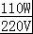=0.5A；
（2）电压力锅正常工作时，由P=可得加热10min消耗的电能：
W=P_{加}t=1210W×60s×10=7.26×10⁵J；
（3）转盘转100转消耗的电能：
W′=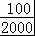kW•h=0.05kW•h=1.8×10⁵J，
电压力锅的实际功率：
P′==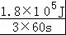=1000W，
由P=可得，电压力锅的电阻：
R==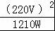=40Ω，
实际电压：
U′===200V．
答：（1）电压力锅正常工作时，保压状态下通过电阻R₂的电流是0.5A；
（2）电压力锅正常工作时，加热10分钟消耗7.26×10⁵J电能；
（3）电压力锅的实际功率为1000W，实际电压是200V．

2016年4月28日

